§1、1 库仑定律和电场强度
1．1．1、电荷守恒定律
大量实验证明：电荷既不能创造，也不能被消灭，它们只能从一个物体转移到另一个物体，或者从物体的一部分转移到另一部分，正负电荷的代数和任何物理过程中始终保持不变。
我们熟知的摩擦起电就是电荷在不同物体间的转移，静电感应现象是电荷在同一物体上、不同部位间的转移。此外，液体和气体的电离以及电中和等实验现象都遵循电荷守恒定律。
1．1．2、库仑定律
真空中，两个静止的点电荷$q_{1}$和$q_{2}$之间的相互作用力的大小和两点电荷电量的乘积成正比，和它们之间距离r的平方成正比；作用力的方向沿它们的连线，同号相斥，异号相吸
$$F=k\frac{q_{1}q_{2}}{r^{2}}$$
式中k是比例常数，依赖于各量所用的单位，在国际单位制（SI）中的数值为：$k=9×{\text{10}}^{9}{N⋅m^{2}}/{C^{2}}$（常将k写成$k=\frac{1}{4{\text{πε}}_{0}}$的形式，$ε_{0}$是真空介电常数，$ε_{0}=8\text{.}\text{85}×{\text{10}}^{−\text{12}}{C^{2}}/N⋅m^{2}$）
库仑定律成立的条件，归纳起来有三条：（1）电荷是点电荷；（2）两点电荷是静止或相对静止的；（3）只适用真空。
条件（1）很容易理解，但我们可以把任何连续分布的电荷看成无限多个电荷元（可视作点电荷）的集合，再利用叠加原理，求得非点电荷情况下，库仑力的大小。由于库仑定律给出的是一种静电场分布，因此在应用库仑定律时，可以把条件（2）放宽到静止源电荷对运动电荷的作用，但不能推广到运动源电荷对静止电荷的作用，因为有推迟效应。关于条件（3），其实库仑定律不仅适用于真空，也适用于导体和介质。当空间有了导体或介质时，无非是出现一些新电荷——感应电荷和极化电荷，此时必须考虑它们对源电场的影响，但它们也遵循库仑定律。
1．1．3、电场强度
电场强度是从力的角度描述电场的物理量，其定义式为
$$E=\frac{F}{q}$$
式中q是引入电场中的检验电荷的电量，F是q受到的电场力。
借助于库仑定律，可以计算出在真空中点电荷所产生的电场中各点的电场强度为
$$E=\frac{F}{q}=k\frac{\frac{\text{Qq}}{r^{2}}}{q}=k\frac{Q}{r^{2}}$$
式中r为该点到场源电荷的距离，Q为场源电荷的电量。

1．1．4、场强的叠加原理
在若干场源电荷所激发的电场中任一点的总场强，等于每个场源电荷单独存在时在该点所激发的场强的矢量和。
原则上讲，有库仑定律和叠加原理就可解决静电学中的全部问题。
例1、如图1-1-1（a）所示，在半径为R、体电荷密度为$ρ$的均匀带电球体内部挖去半径为$R^{'}$的一个小球，小球球心$O^{'}$与大球球心O相距为a，试求$O^{'}$的电场强度，并证明空腔内电场均匀。
分析： 把挖去空腔的带电球看作由带电大球$\left(R,ρ\right)$与带异号电的小球$\left(R^{'},−ρ\right)$构成。由公式求出它们各自在$O^{'}$的电场强度，再叠加即得$E_{0^{'}}$。这是利用不具有对称性的带电体的特点，把它凑成由若干具有对称性的带电体组成，使问题得以简化。
图1-1-1（a）
在小球内任取一点P，用同样的方法求出$E_{P}$，比较$E_{P}$和$E_{0^{'}}$，即可证明空腔内电场是均匀的。采用矢量表述，可使证明简单明确。
解： 由公式可得均匀带电大球（无空腔）在$O^{'}$点的电场强度$E_{\text{大球}}$，
图1-1-1（b）（b）

$E_{\text{大球},o^{'}}=\frac{\text{kQa}}{R^{3}}=\frac{4}{3}πkρa$，方向为O指向$O^{'}$。
同理，均匀带异号电荷的小球 $\left(R^{'},−ρ\right)$在球心$O^{'}$点的电场强度$E_{\text{大球},o^{'}}=0$
所以 $Eo^{'}=E_{\text{大球},o^{'}}$$+E_{\text{小球}}$，$o^{'}=\frac{4}{3}πkρa$
如图1-1-1（b）所示，在小球内任取一点P，设从O点到$O^{'}$点的矢量为$a$，$O^{'}P$为$b$，OP为$r$。则P点的电场强度$E_{P}$为
$$E_{P}=E_{\text{大球}},_{p}+E_{\text{小球}p}$$
$=\frac{4}{3}πkρr+\left(−\frac{4}{3}πkρb\right)$
$=\frac{4}{3}πkρ(r−b)=\frac{4}{3}πkρa$
可见：$E_{P}=E_{0}$
因P点任取，故球形空腔内的电场是均匀的。
1．1．5、 电通量、高斯定理、
（1）磁通量是指穿过某一截面的磁感应线的总条数，其大小为$Φ=\text{BS}\text{sin}θ$，其中$θ$为截面与磁感线的夹角。与此相似，电通量是指穿过某一截面的电场线的条数，其大小为$ϕ=\text{ES}\text{sin}θ$
$θ$为截面与电场线的夹角。
高斯定量：在任意场源所激发的电场中，对任一闭合曲面的总通量可以表示为
$ϕ=4πk\sum{q_{i}}$ （$k=\frac{1}{4{\text{πε}}_{0}}$） $ε_{0}=8\text{.}\text{85}×{\text{10}}^{−\text{12}}{C^{2}}/{\text{Nm}}$为真空介电常数
式中k是静电常量，$\sum{q_{i}}$为闭合曲面所围的所有电荷电量的代数和。由于高中缺少高等数学知识，因此选取的高斯面即闭合曲面，往往和电场线垂直或平行，这样便于电通量的计算。尽管高中教学对高斯定律不作要求，但笔者认为简单了解高斯定律的内容，并利用高斯定律推导几种特殊电场，这对掌握几种特殊电场的分布是很有帮助的。
（2）利用高斯定理求几种常见带电体的场强
①无限长均匀带电直线的电场
一无限长直线均匀带电，电荷线密度为$η$，如图1-1-2（a）所示。考察点P到直线的距离为r。由于带电直线无限长且均匀带电，因此直线周围的电场在竖直方向分量为零，即径向分布，且关于直线对称。取以长直线为主轴，半径为r，长为l的圆柱面为高斯面，如图1-1-2（b），上下表面与电场平行，侧面与电场垂直，因此电通量
图1-1-2（a） 图1-1-2（b）

$$ϕ=E×2πr⋅l=4πk\sum{q_{i}}=4π\text{kl}⋅η$$
$$E=\frac{2kη}{r}$$
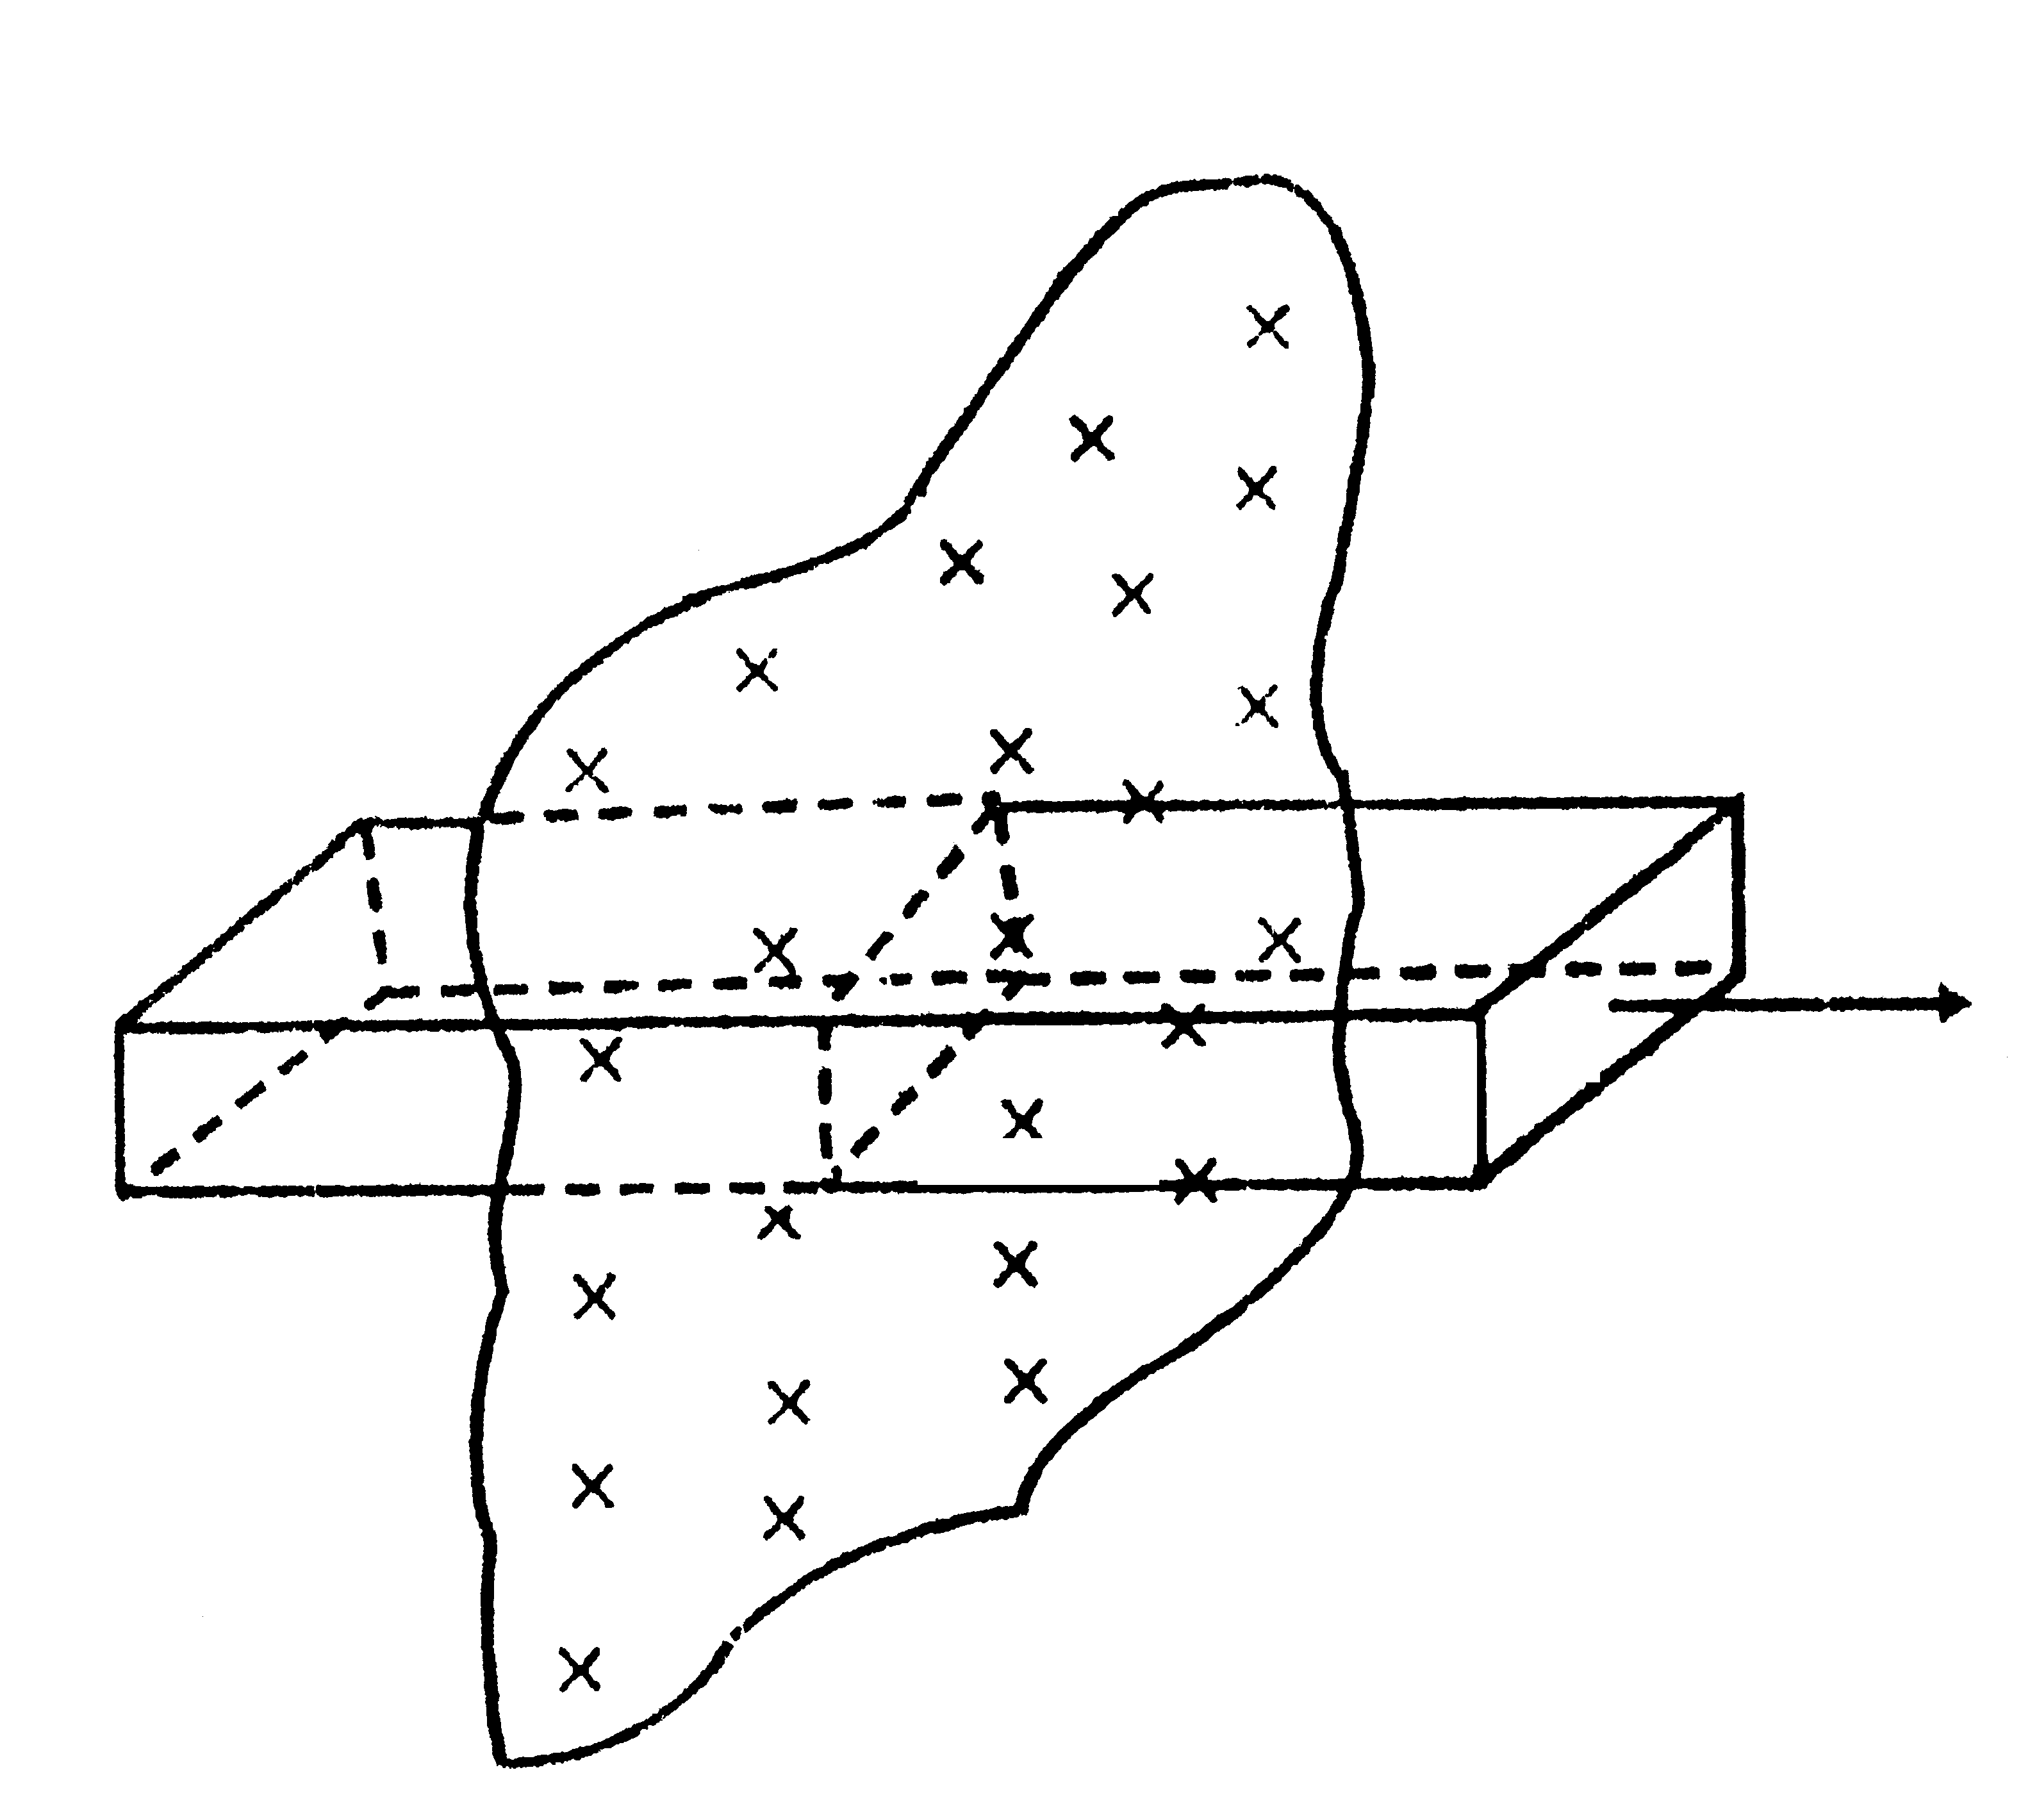
②无限大均匀带电平面的电场
图1-1-3
根据无限大均匀带电平面的对称性，可以判定整个带电平面上的电荷产生的电场的场强与带电平面垂直并指向两侧，在离平面等距离的各点场强应相等。因此可作一柱形高斯面，使其侧面与带电平面垂直，两底分别与带电平面平行，并位于离带电平面等距离的两侧如图1-1-3由高斯定律：
$$ϕ=2E⋅S=4πk\sum{q_{i}}$$
$$=4πk⋅σS$$
$E=2πkσ$ $σ=\frac{Q}{S}$
式中$σ$为电荷的面密度，由公式可知，无限大均匀带电平面两侧是匀强电场。
平行板电容器可认为由两块无限带电均匀导体板构成，其间场强为$E^{'}$，则由场强叠加原理可知
$$E^{'}=4πkσ$$
③均匀带电球壳的场强
有一半径为R，电量为Q的均匀带电球壳，如图1-1-4。由于电荷分布的对称性，故不难理解球壳内外电场的分布应具有球对称性，因此可在球壳内外取同心球面为高斯面。对高斯面1而言：
图1-1-4
$ϕ=E⋅4{πr}^{2}=4πk\sum{q_{i}}=0,E=0$；
对高斯面2：
$ϕ=E⋅4{πr}^{2}=4πk\sum{q_{i}}=4π\text{kQ},E=\frac{\text{kQ}}{r}$。
$E=\left\{\begin{matrix}o \\ \frac{\text{kQ}}{r^{2}}\end{matrix}\right.$
④球对称分布的带电球体的场强
推导方法同上，如图1-1-4，
对高斯面1，
$ϕ=E⋅4{πr}^{2}=4πk\sum{q_{i}}=4πk\frac{r^{3}}{R^{3}}Q,E=\frac{\text{kQr}}{R^{3}}$；
对高斯面2，
$ϕ=E⋅4{πr}^{2}=4πk\sum{q_{i}}=4π\text{kQ},E=\frac{\text{kQ}}{r^{2}}$。
$E=\left\{\begin{matrix}\frac{\text{kQr}}{R^{3}} \\ \frac{\text{kQ}}{r^{2}}\end{matrix}\right.$ $\begin{matrix}r<R \\ r≥R\end{matrix}$
⑤电偶极子产生的电场
真空中一对相距为l的带等量异号电荷的点电荷系统$\left(+q,−q\right)$，且l远小于讨论中所涉及的距离，这样的电荷体系称为电偶极子，并且把连接两电荷的直线称为电偶极子的轴线，将电量q与两点电荷间距l的乘积定义为电偶极矩。
a.设两电荷连线中垂面上有一点P，该点到两电荷连线的距离为r，则P点的场强如图1-1-5所示，其中
$$E_{+}=E_{−}=k\frac{q}{r^{2}+\frac{l^{2}}{4}}$$
图1-1-5

$$E=2E_{+}\text{cos}θ=2k\frac{q}{r^{2}+\frac{l^{2}}{4}}⋅\frac{\frac{l}{2}}{\sqrt{r^{2}+\frac{l^{2}}{4}}}$$
$=k\frac{\text{ql}}{(r^{2}+\frac{l^{2}}{4})^{\frac{3}{2}}}≈k\frac{\text{ql}}{r^{3}}$
b.若$P^{'}$为两电荷延长线上的一点，$P^{'}$到两电荷连线中点的距离为r，如图1-1-6所示，则
$$E_{+}=k\frac{q}{{\left(r−\frac{l}{2}\right)}^{2}},E_{−}=k\frac{q}{{\left(r+\frac{l}{2}\right)}^{2}},$$
$$E=E_{+}−E_{−}=\text{kq}\left[\frac{1}{{\left(r−\frac{l}{2}\right)}^{2}}−\frac{1}{{\left(r+\frac{l}{2}\right)}^{2}}\right]$$
图1-1-6
$=k\frac{q}{r^{2}}\left[{\left(1−\frac{l}{2r}\right)}^{−2}−{\left(1+\frac{l}{2r}\right)}^{−2}\right]$
$k\frac{q}{r^{2}}\left(1+\frac{l}{r}−1+\frac{l}{r}\right)$
$=k\frac{2\text{ql}}{r^{3}}$
c.若T为空间任意一点，它到两电荷连线的中点的距离为r，如图1-1-7所示，则${\text{ql}}_{}$在T点产生的场强分量为
$E_{}=k\frac{{\text{ql}}_{}}{r^{3}}=k\frac{2\text{ql}\text{sin}ϕ}{r^{3}}$，
图1-1-7

由${\text{ql}}_{\text{//}}$在T点产生的场强分量为
$$E_{\text{//}}=k\frac{2{\text{ql}}_{\text{//}}}{r^{3}}=k\frac{2\text{ql}\text{cos}ϕ}{r^{3}}$$
故
$$E_{T}=\sqrt{E_{}^{2}+E_{\text{//}}^{2}}=k\frac{\text{ql}}{r^{3}}\sqrt{3{\text{cos}}^{2}ϕ+1},$$
$\text{tan}δ=\frac{E_{}}{E_{\text{//}}}=\frac{\text{sin}ϕ}{2\text{cos}ϕ}=\frac{1}{2}\text{tan}ϕ$
例2、如图所示，在-d≤x≤d的空间区域内（y，z方向无限延伸）均匀分布着密度为ρ的正电荷，此外均为真空
（1）试求$\left|x\right|$≤d处的场强分布；
（2）若将一质量为m，电量为$−ρ$的带点质点，从x=d处由静止释放，试问该带电质点经过过多长时间第一次到达x=0处。
解： 根据给定区域电荷分布均匀且对称，在y、z方向无限伸展的特点，我们想象存在这样一个圆柱体，底面积为S，高为2x，左、右底面在x轴上的坐标分别是-x和x，如图1-1-8所示。可以判断圆柱体左、右底面处的场强必定相等，且方向分别是逆x轴方向和顺x轴方向。再根据高斯定理，便可求出坐标为x处的电场强度。
图1-1-8

（1）根据高斯定律$E⋅2S=4πk⋅ρ⋅S⋅2x$。坐标为x处的场强：
$E=4πkρx$（$\left|x\right|$≤d），x＞0时，场强与x轴同向，x＜0时，场强与x轴反向。
（2）若将一质量为m、电量为$−q$的带电质点置于此电场中，质点所受的电场力为：$F=−\text{qE}=−4πkρ\text{qx}$（$\left|x\right|$≤d）
显然质点所受的电场力总是与位移x成正比，且与位移方向相反，符合准弹性力的特点。质点在电场力的运动是简谐振动，振动的周期为
$$T=2π\sqrt{\frac{m}{4πkρq}}=\sqrt{\frac{πm}{kρq}}$$
当质点从x=d处静止释放，第一次达到x=0处所用的时间为
$t=\frac{T}{4}=\frac{T}{4}\sqrt{\frac{πm}{kρq}}$

